台北市立松山高中九十八學年度第一學期期末考高二自然組生物科考題

一、單選題，每題2分，共20題
1.下列何者不是配子體？ (A)原葉體 (B)胚囊 (C)極核 (D)花粉管
2.下列何者是蟲媒花常具有的特徵？ (A)花外型小 (B)花粉量少 (C)花粉粒外壁光滑 (D)花瓣顏色不明顯
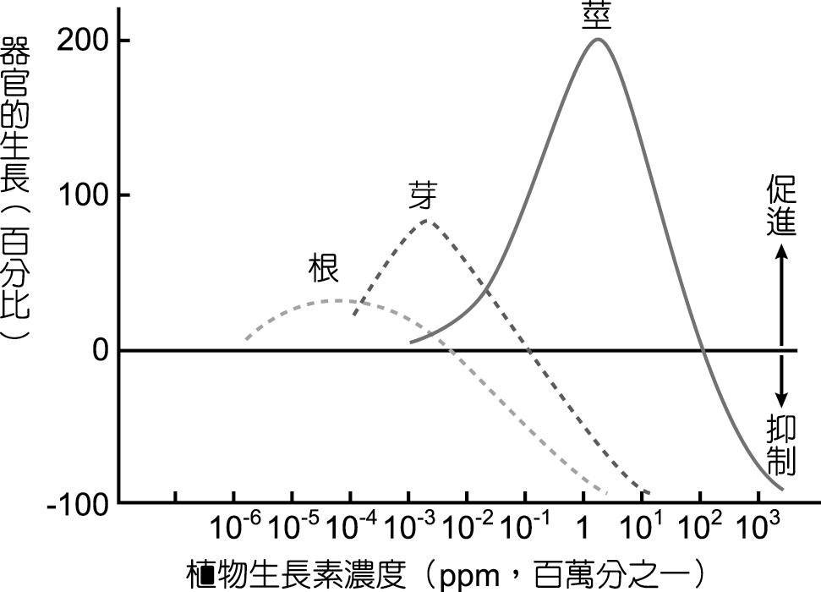
3.右圖為植物生長素濃度對器官生長的影響之關係圖，試問使用下列何種濃度可以促進莖生長但抑制根生長？ (A)10^{－1} ppm (B)10^{－3} ppm (C) 10^{－5}ppm (D)沒有合適的濃度
4.承上題，植物器官對生長素反應的關係，下列敘述何者正確？ (A) 芽對植物生長素的反應，比根靈敏 (B)縱坐標在0以下表示使用該濃度會植物萎縮 (C)只要調到適宜的濃度時，生長素可同時促進根、莖、芽的生長 (D)使用1ppm以上的濃度可增加植物扦插成功率

5.將某基因型為AABB的植株花粉塗在基因型aabb植株的柱頭上，則其雜交後產生的種子各部分基因型，下列何者正確？ (A)胚—aaBB(B)胚乳--AAaBBb(C)果皮—AaBb(D)種皮—aabb
6.在黑暗中發芽的綠豆幼苗會出現下列何種現象？ (A)子葉閉合 (B)胚軸變短 (C)胚軸上端伸直 (D)有綠色的葉
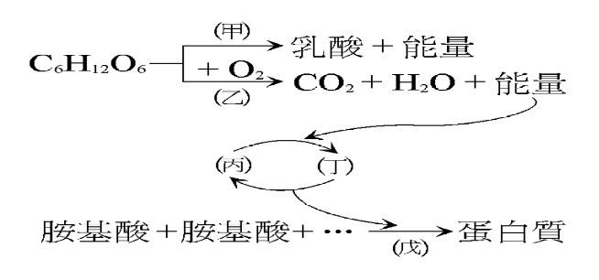7.細胞內能量的轉移如右圖，下列敘述何者正確？ (A)反應甲會消耗能量 (B)反應乙產生的能量是反應甲的18倍 (C)丙是ATP，丁是ADP (D)反應戊屬於異化作用
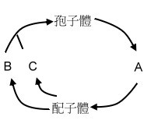
8.右圖為植物界生活史示意圖，下列何者正確？ (A)A為孢子，可經減數分裂形成配子體 (B)BC為精子和卵，亦稱為大孢子和小孢子 (C)A為雙倍體，BC為單倍體 (D)ABC皆屬於有性世代

9.下列何項過程需經減數分裂？ (A)土馬騌產生精子 (B)小孢子發育成花粉 (C)大孢子母細胞產生大孢子 (D)原葉體產生卵
10.下列何項不屬於無性生殖？ (A)蘿蔔的組織培養 (B)松果中產生松子 (C)玫瑰插枝繁殖 (D) 蕨類產生孢子
11.設一串玉米上具有400個玉米粒，則此結成此串玉米的母株需要多少大孢子母細胞？由多少個子房發育而成? (A) 100個，1個 (B) 100個 ，400個(C) 400個，1個 (D) 400個，400個
12.關於種子休眠的原因，下列敘述何者錯誤？ (A)胚未成熟 (B)種皮太厚 (C)吉貝素含量過多 (D)離層素含量太多
13.下列有關2,4-D的敘述，何者正確？ (A)是人工合成生長素 (B)使雙子葉植物生長太慢而死亡 (C)可用來替代IAA (D)第二次世界大戰曾大量使用
14.有關植物的春化作用，下列何者正確？ (A)以低溫處理花笣可以促使提早開花 (B)從播種到成長，需每年都經過低溫才能開花 (C)感受低溫的是植物的葉片 (D)施加吉貝素可以代替春化作用使某些植物開花
15.某植物為短日照植物，連續黑暗10小時有60%開花率，則有關此植物的描述，下列何者正確？ (A) 光照需少於12小時才會全部開花 (B) 若在10小時黑暗中以紅光→紅外光→紅光處理，則開花率可能小於50% (C)光照大於10小時，開花率就可大於50% (D) P_{fr}可促進其開花
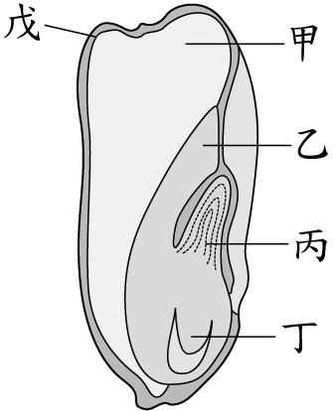
16.下列有關果實和種子傳播的敘述，何者正確？ (A)蒲公英的果實成熟，皮厚而富纖維質，藉水力散播 (B)番石榴樹的種子被動物吞食後通過消化道，再排出體外而散播 (C)椰子樹的果實成熟時，果皮急劇扭曲、開裂，種子彈出 (D)鳳仙花的果實具絨毛附屬物，藉風飛翔而散播

17.有關右圖種子發芽的情形，何者正確？ (A)長出綠葉之前，此種子乾重持續減少(C)初生根可長出支根形成軸根系 (D)發芽時子葉不出土 (E)丁可直接突出地表
18.下列有關開花素的敘述，何者正確？(A)當植物感受到適當的溫度後即會分泌 (B)感受光週期的部位在莖的頂端 (C)由韌皮部運送 (D)可在葉上噴灑人工合成的開花素促使開花
19.下列關於酸生長假說的敘述，何者正確？ (A)H＋會破壞細胞膜的氫鍵，使細胞結構鬆散 (B)IAA與受體結合後，激發細胞膜上的質子幫浦將H＋往細胞內送 (C)水分滲入細胞可使細胞體積增加(D)增大後的細胞可常藉膨壓變化變回原來的體積
20.植物從開花到結果所經歷的過程包含：(1)花粉萌發產生花粉管(2)大孢子發育為胚囊(3)精核與卵結合(4)精核與兩極核結合(5)合子在子房的胚珠內發育(6)花粉落在柱頭上(7)大(小)孢子母細胞產生大(小)孢子，下列排列順序何者正確？
(A)1→2→6→7→34→5(B)2→7→6→1→34→5(C)7→2→6→1→34→5(D)6→7→1→2→34→5

二、多選題，每題2分，共30題，每個答案0.4分，答錯倒扣1/5題分
21.比較有氧呼吸作用和醱酵作用，下列哪些正確？
有氧呼吸作用 | 醱酵作用
(A) 只發生在粒線體內 | 發生於細胞質中
(B) 產生36或38個ATP | 產生2個ATP
(C) 過程中有NADH和FADH₂產生 | 過程中僅有NADH產生
(D) 有電子傳遞鏈參與 | 無電子傳遞鏈參與
(E) 需O₂ | 不需O₂

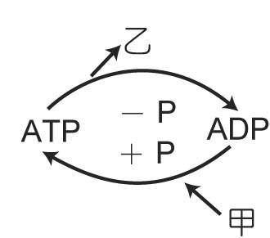
22.下列有關有氧呼吸的過程，哪些正確？ (A)其步驟為：糖解作用→乙醯輔酶A形成→檸檬酸循環→電子傳遞鏈 (B)每個步驟皆需要氧氣的參與(C)只有電子傳遞鏈會形成ATP (D) FADH₂在乙醯輔酶A形成的過程中形成 (E)乙醯輔酶A形成和檸檬酸循環的場所皆在粒線體基質
23.右圖所示為一分子ATP與ADP的相互轉換過程，下列敘述哪些正確？ (A) 皆需用化學滲透的方式轉換 (B)乙的能量值為7.3千卡 (C)乙的能量和甲相等 (D) 甲可以是光合作用，乙可以是呼吸作用 (E)有能量貨幣之稱的是ATP
24.下列有關酒精發酵和乳酸發酵的比較，哪些正確？(A)皆須進行糖解作用(B)皆可產生2個ATP(C) 皆可產生CO₂ (D)酵母菌在缺氧環境下可行酒精發酵(E)肌細胞在缺氧環境下可行乳酸發酵
25.下列有關ATP的敘述，哪些正確？ (A)含有兩個高能磷酸鍵 (B)ATP通常可釋出2個磷酸根成為AMP (C) ATP/ADP比值高可促進氧化作用 (D)ATP的合成或分解需藉生化反應的配聯作用 (E)克氏循環可藉著受質階層磷酸化產生ATP
26.下列有關ATP形成方式的比較，哪些正確？
 | (A)反應場所 | (B)電子傳遞鏈位置 | (C)電子提供者 | (D)最終電子接受者 | (E) H⁺主動運輸的方向
光合磷酸化 | 葉綠體 | 葉綠體內膜 | 水 | NADP⁺ | 基質→葉綠囊腔
氧化磷酸化 | 粒線體 | 粒線體內膜 | 氧 | 氧 | 基質→粒線體內外膜之間

27.下列哪些反應可使NAD＋→NADH？ (A)丙酮酸→乙醯輔酶A (B)葡萄糖→丙酮酸 (C)丙酮酸→乳酸 (D)4C化合物+CO₂→檸檬酸 (E)丙酮酸→酒精
28.下列哪些為被子植物獨有的特徵？ (A)有真正明顯的花 (B)雙重受精 (C) 具有導管和管胞(D)可形成花粉管 (E)有不同型的的孢子
29.有關離層素的敘述，下列哪些正確？ (A)促使離層的形成導致落葉 (B)又稱休眠素 (C) 使芽停止生長而死亡 (D) 在缺水環境的植物中含量較多 (E)導致氣孔關閉
30.在缺氧的狀況下，細胞將無法進行下列哪些反應？ (A)檸檬酸循環 (B)卡爾文循環 (C)糖解作用 (D)粒線體中的電子傳遞鏈 (E)乙醯輔酶A的合成
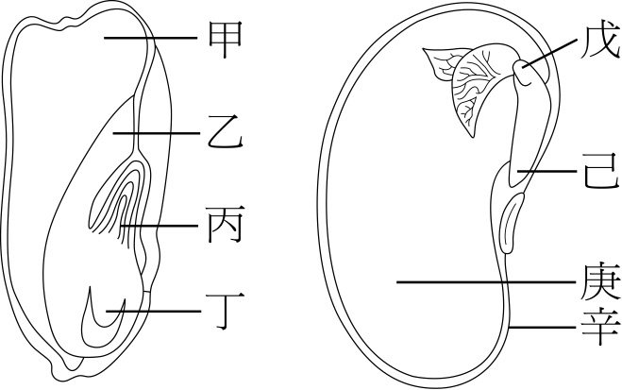
31.被子植物的種子構造模式如附圖，下列敘述哪些正確？ (A)甲和庚的染色體都是三倍體 (B) 細胞分裂素可促進庚發育 (C)丙覆有芽鞘而戊沒有 (D)庚和辛的染色體組成相同(E)發芽時，最先突破種皮的是丁和己
32.承上題，下列哪些由合子發育而成？(A)甲(B)乙(C)丁(D)戊(E)辛

33.下列有氧呼吸中各項產物與生成此產物之反應的配對，哪些正確？ (A) CO₂─糖解作用、乙醯輔酶A的合成 (B) H₂O─糖解作用、電子傳遞鏈 (C)NADH─糖解作用、電子傳遞鏈(D)FADH₂─檸檬酸循環 (E)ATP─乙醯輔酶A的合成、檸檬酸循環、電子傳遞鏈
34.有關暗房中窩苣種子的發芽實驗，下列敘述哪些正確？ (A)紅光和遠紅光的作用會互相抵消 (B)只要照射過一次紅光，不論有無照射遠紅光都可促進其發芽 (C)照射紅光可使種子內產生P_{r}促進其發芽 (D)若照射順序為遠紅光→遠紅光→紅光，則發芽率很低 (E)若照射順序為紅光→遠紅光→紅光→遠紅光，則發芽率很高
35.下列有關GA促進種子萌發的敘述，哪些正確？ (A)GA由胚產生 (B)糊粉層位於種皮與胚乳之間 (C )糊粉層受到GA的影響，會產生水解酵素 (D)產生的酵素可分解胚乳中儲存的養分，以供胚發育 (E)乾燥的種子才能產生GA
36.下列有關被子植物幼苗發育的敘述，哪些正確？ (A)市售的豆芽菜是在照光下發育而成 (B)未照光的幼苗無法形成葉綠素 (C)雙子葉植物地上型幼苗的子葉會出土 (D)雙子葉植物地下型幼苗的頂勾由下胚軸形成 (E)單子葉植物最先突出土壤的是上胚軸的頂勾
37.被子植物的胚珠受精後各組織的發育，下列哪些正確？ (A)珠被發育為種皮 (B)胚囊中未受精細胞發育為子葉 (C)子房壁發育為果皮 (D)受精卵發育為胚 (E)二個極核受精後發育為胚乳
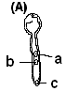
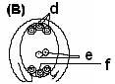
38.A、B兩圖各為植物的某部份構造，下列敘述哪些正確？
(A)A為花粉管c是雄配子體 (B)A由大孢子發育而來，B由小孢子發育而來 (C)一個小孢子母細胞經減數分裂及有絲分裂後，最多可形成四個A構造 (D)abf是配子，由配子體減數分裂而來 (E)abc的基因組成彼此相同，def的基因組合也彼此相同
39.承上題，關於雙重受精的敘述下列哪些正確？ (A)a、b可分別與e及f受精 (B)ab可與f受精，c可與e受精(C) a、b可分別與e及d受精 (D)e受精後可發育為3n的胚乳(E)f受精後發育為2n的胚
40.下列哪些為蕨類植物和種子植物的共同點？ (A)具有根莖葉 (B)具有特化的生殖器官 (C) 具雙重受精 (D)雄配子具鞭毛 (E)孢子體優勢
41.下列有關植物向性的敘述，哪些正確？ (A)去除芽鞘後再照光的幼芽，無法產生向光性 (B)植物莖向光的一側，因生長素含量多，生長較慢 (C)根部向地性的一側，因生長素含量多，生長較慢 (D)莖向地性的一側，因生長素含量少，生長較快(E)睡眠運動的原理與向光性相同
42.下列哪些植物激素經常用於組織培養上？ (A)吉貝素 (B)生長素 (C)細胞分裂素 (D)乙烯 (E) 離素
43.下列有關植物激素之間拮抗作用的配對，哪些正確？ (A)落果落葉：乙烯─生長素 (B)單性結果：生長素─吉貝素(C)細胞老化：離素─細胞分裂素(D)頂端優勢：生長素─細胞分裂素 (E)莖生長：生長素、吉貝素─離素
44.下列有關植物激素的敘述，哪些正確？ (A)皆能由頂端分生組織形成 (B)在植物體的含量很微小 (C)皆需由輸導組織運送至目標細胞 (D)各種促進生長的激素皆能使細胞延長 (E)人工合成激素作用與天然激素作用相同
45.下列有關乙烯的敘述，哪些正確？ (A)可促進果實中纖維素的合成 (B)可促進葉柄細胞壁的分解(C)又稱為逆境激素 (D)淹水或受病菌感染的植物中濃度較高(E)可延緩細胞老化
46.下列有關生長素敘述哪些正確？ (A)去除種子的草莓因缺乏生長素而發育差 (B)可促使形成層細胞分裂而提高嫁接成功率 (C)可促進不定根的形成 (D)塗在未授粉的柱頭上可促使子房發育成果實 (E)可抑制離層形成避免落葉
47.有關蘚苔、蕨類及種子植物的生活史，下列哪些正確？ (A)孢子體和配子體皆可獨立生存 (B)皆有維管束(C)合子皆留在雌配子體內發育成孢子體 (D)合子皆有保護構造 (E)配子皆分化為精和卵
48.下列有關光敏素的敘述，哪些正確？ (A)光敏素是一種影響植物生長的激素(B)具有P_{fr}和P_{r}二型 (C)P_{fr}吸收紅光後轉為P_{r} (D)P_{fr}是有活性型的光敏素 (E)只有綠色葉才具有光敏素

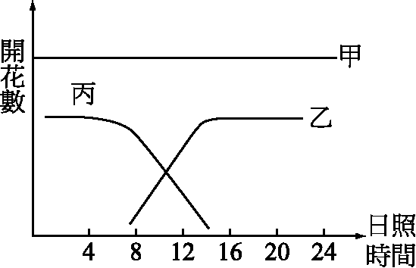
49.右圖為甲、乙、丙三種植物日照時數與開花數的關係，下列敘述何者正確？ (A)甲一年四季皆可能會開花 (B)乙多半在夏季開花 (C)丙通常在秋冬開花 (D)促使丙開花的臨界黑暗時數為8小時 (E)連續黑暗少於12小時可促進50%以上的乙開花

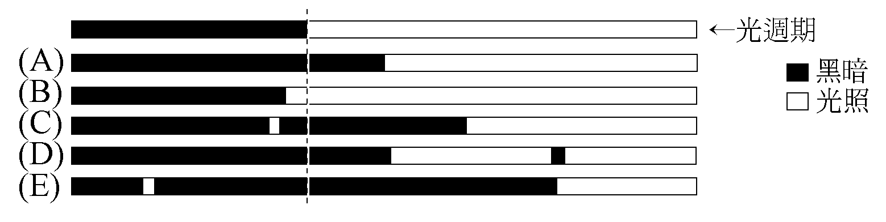
50.下圖為植物開花的光週期及其各種處理(虛線為臨界日照)，已知此植物為長日照植物，則下列何種處理會使此植物開花？

遠紅光照射

臺北市立松山高級中學九十八學年度第一學期期末考
高二自然組生物答案

1 | C | 2 | B | 3 | A | 4 | C | 5 | D
6 | A | 7 | B | 8 | D | 9 | C | 10 | B
11 | D | 12 | C | 13 | A | 14 | D | 15 | B
16 | B | 17 | D | 18 | C | 19 | C | 20 | C
21 | BCDE | 22 | AE | 23 | BE | 24 | ABDE | 25 | ADE
26 | ADE | 27 | AB | 28 | AB | 29 | BDE | 30 | ADE
31 | BCE | 32 | BCD | 33 | BD | 34 | A | 35 | ABCD
36 | BC | 37 | ACDE | 38 | CE | 39 | ADE | 40 | AE
41 | AC | 42 | BC | 43 | ADE | 44 | B | 45 | BD
46 | ABCDE | 47 | CE | 48 | BD | 49 | ABCE | 50 | BC

